

**Серия “Организация”**

**Инструкция**

**ПО ВНЕСЕНИЮ ДАННЫХ ПО КЛИЕНТУ В**

**1С УПРАВЛЕНКА**

От 30.10.2020

В папку НО7, менеджеров по продаже известняков

В компании сложилась ситуация, когда качество вносимой информации по клиентам в 1С Управленка контролируется недостаточно, а именно выполняются не полностью требования по проверке клиентов на благонадежность и актуальность внесенных в базу данных. В связи с этим разработана данная инструкция, которая обезопасит компанию от ненадежных клиентов, по которым сложно будет взыскивать дебиторскую задолженность.

**Менеджер по продаже получает информацию по клиенту**

Менеджер по продаже при работе с клиентской базой обязан руководствоваться [2018-09-04 ИП «Виды оплаты для новых и постоянных клиентов»](https://www.corp.vba.com.ua/company/personal/user/483/disk/file/%D0%9E%D1%80%D0%B3%D0%BF%D0%BE%D0%BB%D0%B8%D1%82%D0%B8%D0%BA%D0%B0/%D0%98%D0%9F/2018-09-04%20%D0%98%D0%9F%20%D0%92%D0%B8%D0%B4%D1%8B%20%D0%BE%D0%BF%D0%BB%D0%B0%D1%82%D1%8B%20%D0%B4%D0%BB%D1%8F%20%D0%BD%D0%BE%D0%B2%D1%8B%D1%85%20%D0%B8%20%D0%BF%D0%BE%D1%81%D1%82%D0%BE%D1%8F%D0%BD%D0%BD%D1%8B%D1%85%20%D0%BA%D0%BB%D0%B8%D0%B5%D0%BD%D1%82%D0%BE%D0%B2.docx), где указано кто для компании является «новым» клиентом, кто «постоянным».

После получения утвердительного ответа о том, что работать с новым клиентом можно от специалиста по экономической безопасности, менеджеры по продаже предоставляет НО7 в Телеграмм следующую информацию по клиенту:

1. копии Уставных документов (фото, скан) - Витяг ПДВ, Виписка з ЄДР, Документы с реквизитами;
2. данные по клиенту на украинском языке, а именно:

- адреса (фактический, юридический, почтовый – все могут быть разными!)

Пример: 49000, Дніпропетровська обл., м. Дніпро, АНД-район, прос. Мануйлівський, 17, оф.2

1. данные для связи (электронная почта, номера мобильных/стационарных телефонов – если нет контактов, то мобильный номер Директора).

**НО7 вносит информацию в 1С Управленка**

После того как менеджер по продаже предоставил полный перечень информации по клиенту, НО7 проверяет полученные данные в Госреестре, а именно вносит ОКПО (наименование и т.д.) [в электронный кабинет на сайте](https://cabinet.sfs.gov.ua/registers/pdv) Государственной налоговой службы Украины (рис. 1) и анализирует - является ли контрагент на данный момент плательщиком НДС.

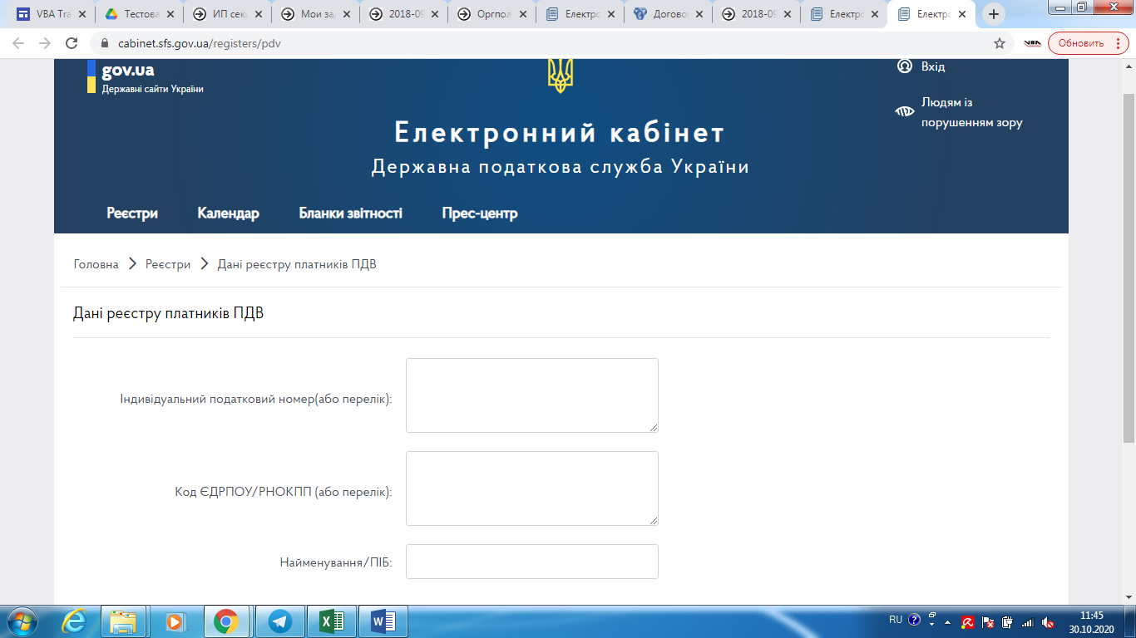ик

Рис. 1. Проверка клиента в Госреестре налоговой службы

Затем НО7 вносит данные в карточку клиента в 1С Управленка, а именно открывает вкладку “Продажи” - в блоке “Справочники” выбирает “Контрагенты” (рис. 2), далее папку “Отдел №1 (Известняки) - затем группу “Клиенты Бублик Денис” и нажимает кнопку “Создать” (рис. 3).

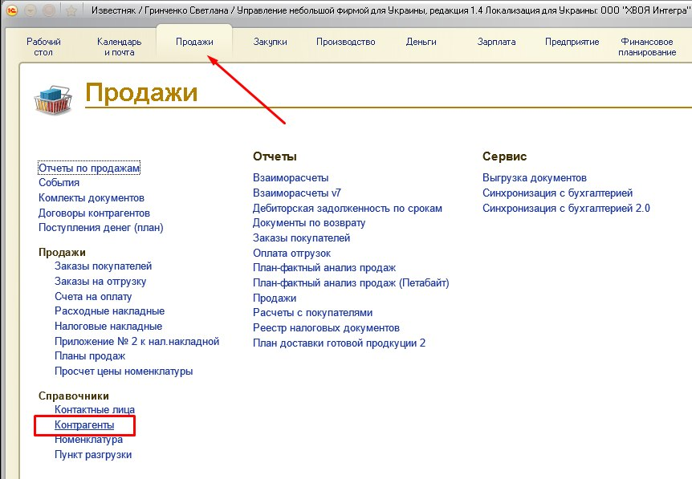

Рис. 2. Выбор “Контрагенты в 1С Управленка

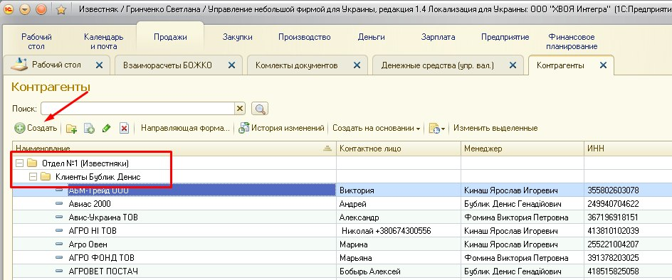

Рис. 3. Выбор папки для размещения данных по клиентам ПК Известняк в 1С Управленка

Обязательными для заполнения НО7 являются Разделы “Общая информация”, “Для документов”, “Адреса, телефоны”, а именно - поля для заполнения (рис. 4):

* Ответственный менеджер (выбрать из перечня менеджеров по продаже направления);
* Краткое наименование;
* Полное наименование;
* ИНН, ЕГРПОУ, если есть - код филиала, номер свидетельства;
* Юридический, Фактический, Почтовый адреса;
* Телефон, факс, Email.

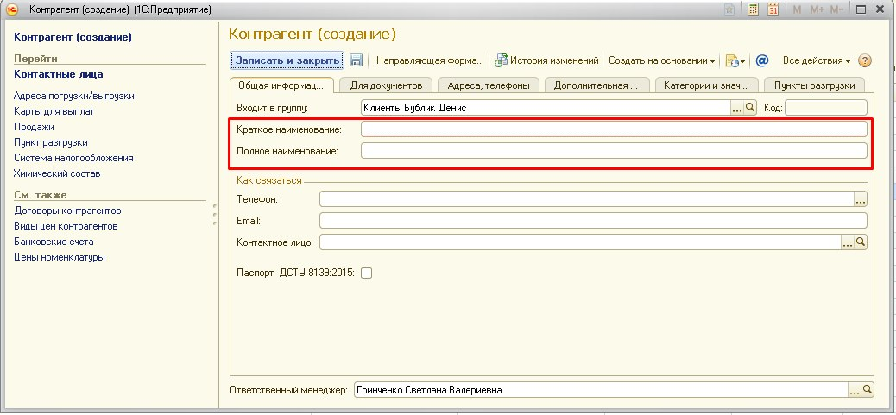

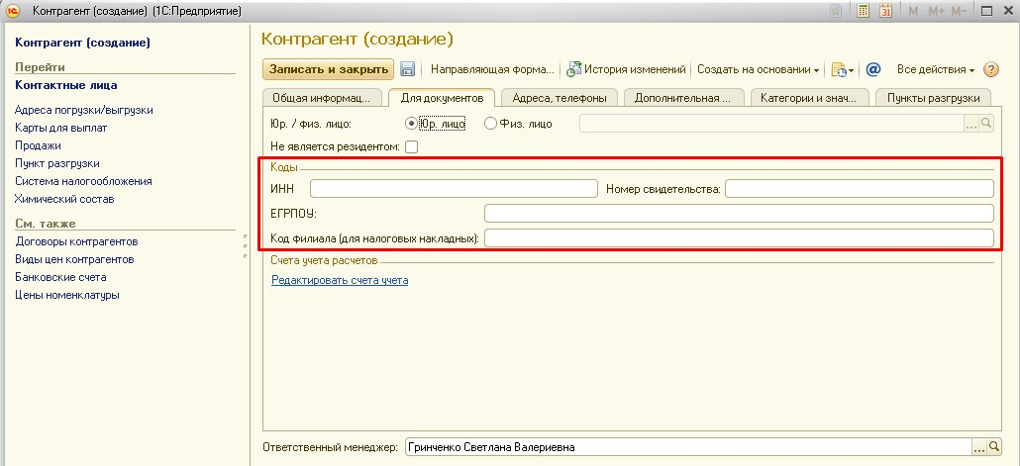

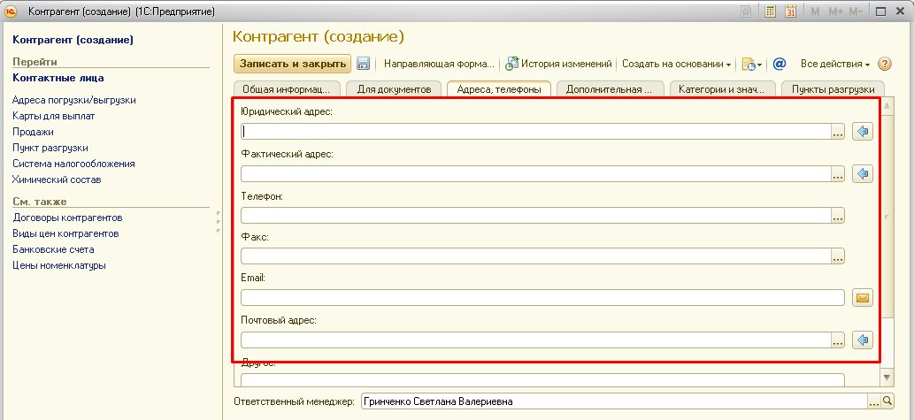

Рис. 4. Поля для заполнения данными по контрагенту

После заполнения полей НО7 нажимает “Записать и закрыть”. Данные сохранены в 1С.

**Менеджер по продаже добавляет в 1С Управленка недостающие данные**

НО7 в Телеграмм уведомляет ведущего менеджера по продаже о том, что в карточку клиента необходимо добавить данные по:

1. контактному лицу;
2. пункту разгрузки.

Когда в карточке клиента в 1С Управленка заполнены все поля, НО7 и менеджер по продажам могут начать сотрудничество с контрагентом.

Исполнительный директор ПК Известняк

Устинов Сергей